中國文化大學教育部高教深耕計畫成果紀錄表

子計畫 | A4-1-1 培養創新創意能力
具體作法 | 華岡創客中心
主題 | 圖書文獻維護——書籍裝幀與染紙（一）
內容  （活動內容簡述/執行成效） | 主辦單位：教資中心  活動日期：2022/03/16 1500-1700  活動地點：大慈館B1華岡創客中心  主 講 者：徐美文老師  參與人數： 24 人  內 容：  中國文化大學教學資源中心結合中文系，於2022年03月16日辦理創新系列課程圖書文獻維護——書籍裝幀與染紙（一），邀請徐美文老師帶領同學實際體驗染紙的技藝。首先準備一個水盤，倒入特製的水膠，然後將顏料輕輕地彈到水面上，接著用牙籤劃出想要的紋路，最後將紙貼上水面，緩緩拿起紙張，晾乾，就得到一張浮水染色的紙張。  執行成效：  透過本次教學同學們大展創意，有人創作古典的大理石紋路，有人模仿梵谷的星空，相信這個經驗，能開闊同學的眼界。
 | 活動照片電子檔名稱  (請用英數檔名) | 活動照片內容說明(每張20字內)
 | 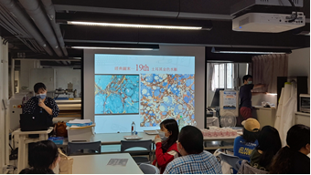 | 課程內容介紹
 | 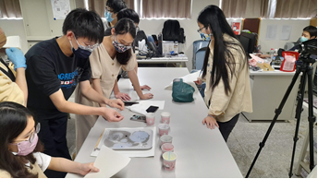 | 染整實作
 | 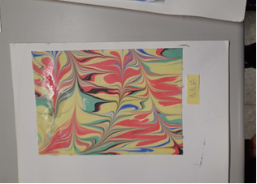  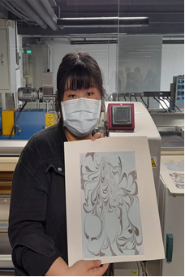  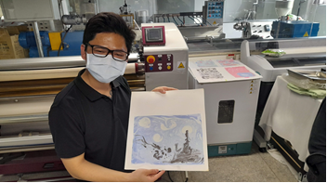 | 成品展示

